TECHNINĖ SPECIFIKACIJA
- PIRKIMO OBJEKTAS
  - Sienos su durimis įrengimas atskiriant ORC įrenginį nuo bendros patalpos (toliau – Darbai).
- SĄVOKOS IR SUTRUMPINIMAI
  - Perkantysis subjektas – AB „Kauno energija“
  - Tiekėjas – ūkio subjektas – fizinis asmuo, privatusis juridinis asmuo, viešasis juridinis asmuo, kitos organizacijos ir jų padaliniai ar tokių asmenų grupė, su kuriuo Perkantysis subjektas sudaro Sutartį.
  - Sutartis – Sutartis, sudaroma tarp Perkančiojo subjekto ir Tiekėjo dėl Pirkimo objekto.
  - Darbai – Sienos su durimis įrengimas atskiriant ORC įrenginį nuo bendros patalpos.
  - Mechanizmai – Darbams aukštyje skirtos priemonės (pastoliai, bokšteliai ar kt.) iki 6m palipimui.
- PIRKIMO OBJEKTO APIMTYS
  - ORC įrenginys šiuo metu yra bendroje katilinės patalpoje, kurioje didelis dulkėtumas. Siekiant sumažinti tiesioginį dulkų patekimą ant ORC įrenginio, reikia įrengti sieną su durimis, kuri atskirs ORC įrenginį nuo bendros patalpos.
  - Atliekant Darbus bus įrengta gipso kartono pertvara, užsandarinti tarpai prie vamzdynų bei sumontuotos durys patekimui į naujai suformuotą patalpą.
  - Sienos, durų angos formavimas ir durų montavimas:
    - iš profilių (UW/CW100) ir gipso kartono plokščių suformuojama siena, kurios storis 150mm. Preliminarus sienos aukštis 6.9m (aukštis skirsis dėl praeinančių vamzdynų). žr. 1 pav;
    - siena užpildoma vata (min. vatos užpildas 100mm);
    - sienos siūlės užglaistomos;
    - visas sienos plotas (iš abiejų pusių) glaistomas 1 sluoksniu;
    - visas sienos plotas (iš abiejų pusių) nudažomas dažais dviem sluoksniais (dažai vandens pagrindu, skirti patalpoms. Blizgumas – matinis. Skiediklis – vanduo. Spalva – RAL7047);

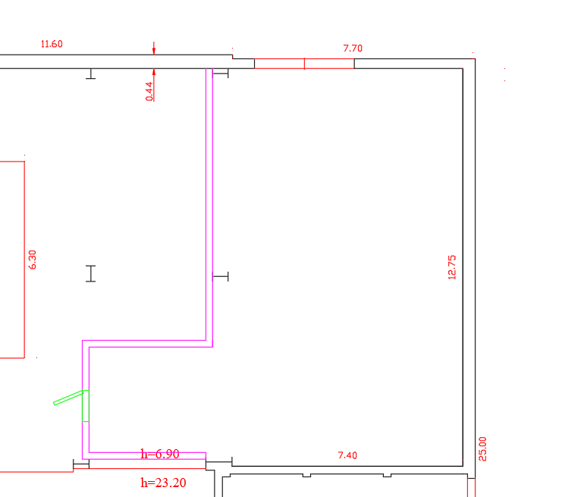
1. pav. Violetine spalva pažymėta preliminarus sienos su vatos užpildu suformavimas. Preliminarus kiekis – 125 m².

    - naujai suformuotoje sienoje suformuojama durų anga, skirta durims, kurių matmenys 900mm, aukštis 2100mm. Anga sustiprinama profiliu UA100, žr. 1 pav. žaliai pažymėtą dalį;
    - suformuotoje angoje sumontuojamos durys, kurių reikalavimai:
      - rėmas – kampinės staktos rėmas pagamintas iš cinkuoto plieno, kurio storis 1,2-1,5 mm, su šalto dūmų sandarinimo kanalu, inkarais ir skylėmis varžtams;
      - varčia – 63 mm storio, pagaminta iš cinkuoto plieno (0,7–1,0 mm), su vidiniu akmens vatos užpildu (tankis 180 kg/m³);
      - automatinis slenkstis – užtikrinantis sandarumą ir nepralaidumą ugniai bei dūmams;
      - spalva - RAL7024.
    - naujai formuojamos sienos viršuje praeina katilinės vamzdynai, Tiekėjas turės vamzdžių praėjimo vietas užsandarinti (gipso kartono plokštėmis arba skardomis) žr. 3 pav.

3 pav. Raudonai apibrėžtoje naujai formuojamos sienos dalyje praeina katilinės vamzdynas, šiose vietose bus reikalingas papildomas sandarinimas. Preliminarus kiekis – 10 m²

  - Visas medžiagas, įrankius, techniką, darbo jėgą, kuri yra reikalinga atlikti 3.3 punkte išvardintiems darbams yra Tiekėjo laimėjusio konkursą apimtyse – už jų tiekimą ir pirkimą atsako Tiekėjas.

Pirkimo objekto apimtys nurodytos lentelėje:
Lentelė Nr. 1
Eil. Nr. | Pirkimo objektas | Maksimalus įkainis | Preliminarus kiekis* | Mato vnt.
1. | Gipso kartono sienos suformavimas, durų angos paruošimas ir sustiprinimas | 78,00 | 125 | m²
2. | Šiltintų plieninių durų blokas 900x1200mm su montavimo darbais | 820,00 | 1 | vnt.
3. | Gipso kartono sienos sandarinimas vamzdžių praėjimo vietose | 65,00 | 10 | m²
4. | Sienos siūlių glaistymas, sienos glaistymas (1 k.), dažymas (2 sluoksniais) | 27,00 | 250 | m²
*Nurodytas Darbų kiekis yra preliminarus, t. y. atskirose eilutėse nurodytas Darbų kiekis gali būti keičiamas (didėti ar mažėti), neviršijant bendros nurodytos maksimalios Sutarties sumos. Perkantysis subjektas neįsipareigoja nupirkti viso Darbų kiekio ar bet kokios jų dalies.

- SUTARTINIŲ ĮSIPAREIGOJIMŲ VYKDYMO VIETA
  - Darbų atlikimo vieta: Jėgainės g. 12C, Kaunas (Petrašiūnų elektrinė).
- REIKALAVIMAI PIRKIMO OBJEKTUI
  - Tiekėjas prieš teikdamas pasiūlymą turi įsivertinti Darbų apimtis bei galimas rizikas ir esant poreikiui, suderinus su Perkančiuoju subjektu, gali atlikti papildomas apžiūras.
  - Tiekėjas prieš teikdamas pasiūlymą turi įsivertinti, jog dalis Darbų (pvz. Lentelės Nr. 1 poz. 3) bus atliekama aukštyje, todėl turi įsivertinti priemones Darbams aukštyje (pastoliai, bokšteliai ar kt.).
  - Tiekėjas, prieš teikdamas pasiūlymą turi įsivertinti esamą situaciją ir rizikas bei numatyti atlikti visus Darbus ir medžiagas, kurie yra reikalingi šioje Techninėje specifikacijoje aprašytam sienos su durimis įrengimui atskiriant ORC įrenginį nuo bendros patalpos. Darbams suteikti garantijas.
  - Tiekėjas privalo įsivertinti paruošiamuosius – baigiamuosius darbus (darbo vietos aptvėrimą, darbo vietos apdengimą nuo statybos metu susidariusių dulkių, darbo vietos sutvarkymą po statybos darbų bei kitus parengiamuosius ir baigiamuosius darbus).
  - Visas susidariusias statybines atliekas Tiekėjas privalo utilizuoti pagal teisės aktuose numatytą tvarką ir reikalavimus. Pavojingos atliekos (pvz., alyva, dažai, cheminės medžiagos) turi būti surenkamos atskirai ir utilizuojamos pagal teisės aktų reikalavimus.
  - Tiekėjas privalo savo lėšomis aprūpinti savo darbuotojus visomis darbams būtinosiomis priemonėmis: įrankiais, kėlimo mechanizmais, mechanizacijos įranga, apšvietimo lempomis ir kabeliais, pastoliais, asmeninėmis apsaugos priemonėmis (AAP) bei kolektyvinėmis saugos priemonėmis, reikalingomis saugiam ir efektyviam darbų vykdymui.
  - Tiekėjas nuolat turi tvarkyti darbo vietą. Ją laikyti tvarkingą ir saugią.
  - Tiekėjui gali būti suteikta galimybė prisijungti prie katilinės elektros energijos ir vandens tiekimo tinklų, tačiau naudotis leidžiama tik per savo įrengtus apskaitos prietaisus. Prieš prisijungiant, pradiniai apskaitos prietaisų rodmenys fiksuojami dalyvaujant katilinės atsakingam personalui. Už sunaudotą elektros energiją, vandenį ar kitus resursus Tiekėjas atsiskaito su Perkančiuoju subjektu pagal faktinius apskaitos rodmenis.
  - Į Darbų kainą turi būti įskaičiuoti visi mokesčiai, darbo sąnaudos, transportavimo išlaidos ir kita. Tiekėjas prieš teikdamas pasiūlymą turi įsivertinti Darbų apimtis bei galimas rizikas, numatyti visas medžiagas ir darbus, kurie gali atsirasti įgyvendinant aprašytas Darbų apimtis.
  - Už bet kokį Perkančiajam subjektui ir / ar tretiesiems asmenims priklausančio turto sugadinimą ar technologinių procesų normalaus darbo sutrikdymą dėl bet kokio Tiekėjo veiksmo, klaidos ar nerūpestingumo darbų atlikimo metu atsakingas Tiekėjas. Perkančiajam subjektui ir / ar tretiesiems asmenims priklausančio sugadinto turto defektai turi būti reikiamai ir tinkamai pašalinti ar pakeisti Tiekėjo jėgomis sąskaita taip, kad būtų atstatyta ankstesnė turto būklė.
  - Visi Darbai turi būti atliekami pagal suderintą su Perkančiuoju subjektu Techninės specifikacijos išpildymo technologinę kortelę bei laikantis nustatytų terminų. Tiekėjas turės pateikti ir suderinti su Perkančiuoju subjektu technologinę darbų vykdymo kortelę ir darbų atlikimo grafiką, šių dokumentų suderinimo terminai nurodyti 5.3–5.4 punktuose.
    - Tiekėjas privalo vykdyti Perkančiojo subjekto pagrįstus reikalavimus ir pašalinti nustatytus trūkumus ir pažeidimus.
- DARBŲ VYKDYMO TVARKA IR TERMINAI
  - Bendras Darbų atlikimo terminas įskaitant grafiko, bei technologinio darbų aprašo pateikimą, visus sienos su durimis įrengimo darbus, išpildomosios dokumentacijos pateikimą, bei galutinio priėmimo–perdavimo akto pasirašymą – 6 savaitės nuo Sutarties pasirašymo.
  - Per 5 (penkias) darbo dienas nuo Sutarties pasirašymo dienos, Tiekėjas turi pateikti ir su Perkančiuoju subjektu suderinti technologinį aprašą, kuriame būtų detaliai aprašyti būtiniausi darbai, technologiniai sprendiniai, informacija apie remontui naudojamas medžiagas ir kita su Pirkimo objektu susijusi informacija.
  - Per 5 (penkias) darbo dienų nuo Sutarties pasirašymo dienos, Tiekėjas turi pateikti ir su Perkančiuoju subjektu susiderinti Darbų atlikimo grafiką, kuriame aiškiai būtų matomi pagrindiniai Darbų žingsniai, jų atlikimo trukmė, tarpiniai su Perkančiuoju subjektu suderinti Darbų eigos patikrinimai bei galutinis Darbų baigimo terminas.
  - Tiekėjas, ne vėliau kaip per 5 (penkias) darbo dienas iki Darbų pradžios, turi Perkančiojo subjekto atsakingam darbuotojui pateikti Tiekėjo darbuotojų sąrašą, kurie vykdys Darbus ir bus atsakingi už darbų saugą. Sąraše turi būti nurodyti darbuotojų vardai, pavardės, pareigos bei Tiekėjo transporto priemonės ir jų vairuotojai, jei transportui reikės patekti į Perkančiojo subjekto teritoriją.
- KOKYBĖ IR TRŪKUMŲ ŠALINIMAS
  - Atliktiems darbams turi galioti ne trumpesnis kaip 24 (dvidešimt keturių) mėnesių garantinis laikotarpis, kuris skaičiuojamas nuo atliktų darbų priėmimo–perdavimo akto pasirašymo dienos.

- PO DARBŲ ATLIKIMO PATEIKIAMI DOKUMENTAI
  - Naudotų medžiagų eksploatacinių savybių deklaracijos ir sertifikatai;
  - Kiti aktualūs su Darbais susiję dokumentai;
  - Atliktų darbų perdavimo–priėmimo aktas.

